АППАРАТ АНТИТЕРРОРИСТИЧЕСКОЙ КОМИССИИ
В СВЕРДЛОВСКОЙ ОБЛАСТИ

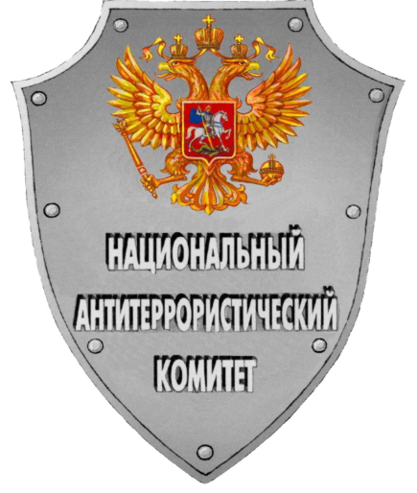

Методические рекомендации

Методические рекомендации для исполнительных органов субъектов Российской Федерации, осуществляющих полномочия в сфере государственной национальной политики, по организации применения антитеррористического контента в рамках профилактической работы среди лиц, прибывших из стран Центрально-Азиатского региона

(при подготовке методических рекомендаций использованы
материалы Федерального Агентства по делам национальностей Российской Федерации от 23.11.2023 № 46693-01.1-23-ИБ в рамках исполнения подпункта 3.6 пункта 3 раздела 1 протокола заседания Национального антитеррористического комитета от 08.08.2023)

2024 год

На платформах социальных сетей формируется контент, способствующий укреплению и воспроизводству этнической идентичности стран исхода, элементы которой нередко вступают в противоречие с культурой принимающего общества.
В настоящее время информационная деятельность модераторов мигрантских сообществ направлена на сохранение национальной языковой компетенции через использование графического, аудио- и видеоконтента.
Обращения лидеров общественного мнения имеют тенденцию к трансформации в краткую текстово-графическую форму, включающую цитаты, в том числе заимствованные из священных текстов ислама.
Данные тенденции необходимо учитывать при производстве видеозаписей тематических встреч с лидерами национальных диаспор и религиозных объединений.

С учетом уровня языковой компетенции мигрантов при производстве профилактического контента рекомендуется:
– избегать использования сложных языковых конструкций и юридических терминов, не перегружать профилактический информационный материал, используя простой язык;
– профилактический материал должен быть ориентирован на целевую аудиторию;
– контент должен быть убеждающим (основной принцип убеждения – тезис, антитезис, аргументы);
– профилактический материал может содержать эмоциональное иллюстрирование (включение личных историй; метафор; материал решает актуальную, эмоционально заряженную идею).

Рекомендуется включать в создаваемый профилактический контент:
– разъяснительные материалы по основам действующего антитеррористического и антиэкстремистского законодательства и видам ответственности за его нарушение;
– видеозаписи тематических встреч с лидерами национальных диаспор, религиозных объединений, в том числе в формате лекций и бесед о недопустимости террористической и экстремистской деятельности;
– тезисы, направленные на дискредитацию идеологии терроризма и экстремизма, а также лидеров террористических организаций в первую очередь, запрещенных в Российской Федерации и осуществляющих деятельность в ряде стран исхода («Нурджулар», «Таблиги Джамаат» и прочие);
– освещение истинных целей представителей террористических и экстремистских организаций и последствий их социально опасной деятельности;
– формирование мотивации к законопослушному поведению и доверия к органам власти;
– воспитание чувства сопричастности к трагедиям, произошедшим вследствие террористических актов и распространения деструктивных идеологий;
– продвижение тезисов о неотвратимости наказания за экстремистскую деятельность, а также о бесперспективности использования террористических методов при разрешении социальных проблем, (в том числе на примере лиц, отказавшихся от участия в террористической деятельности и публично ее осудивших);
– популяризацию военнослужащих и гражданских лиц, проявивших мужество в борьбе с терроризмом, из числа соотечественников трудовых мигрантов.

Создаваемый профилактический контент не должен:
– содержать информацию о способах финансирования и возможностях получения вознаграждения за террористическую деятельность, содействия ей, а также о новостных каналах террористов и их медиацентров.
– провоцировать возникновение чувства тревожности и незащищенности перед террористическими угрозами;
– допускать возможность неоднозначного толкования информации;
– содержать информацию, позволяющую героизировать террористов (бесконтрольное упоминание их имен, биографических сведений), либо пропагандировать совершенные ими преступления;
– воспроизводить видео терактов со сценами насилия и прочих образов, выгодный организаторам (исполнителям) преступлений;
– косвенно оправдывать террористическую деятельность гуманитарными или религиозными мотивами, в связи с чем необходимо исключить использование таких терминов, как «религиозные фанатики», «сепаратисты», «борцы за независимость/свободу», применительно к террористическим организациям и сообществам;
– содержать прямое цитирование высказываний лидеров террористических и экстремистских групп и уделять особое внимание исламской терминологии в их интерпретации;
– формировать негативное отношение к социальным группам, исходя из этнической, религиозной или иной социальной принадлежности (прикреплять ярлыки, разделять на «своих» и «чужих», придавать национальный или религиозный оттенок конфликтным ситуациям).
При организации применения профилактического контента следует в первую очередь размещать его на страницах этнически ориентированных сообществ в отечественных социальных медиа, а также в популярном у пользователей мессенджере «Telegram».
Распространение профилактического контента рекомендуется приурочивать, к дням конкретных подвигов, совершенных на Северном Кавказе и Украине, в том числе, к определенным датам:
День солидарности в борьбе с терроризмом – З сентября;
День героев Отечества – 9 декабря;
День защитника Отечества – 23 февраля.
Периодичность трансляции профилактического контента в СМИ и интернет-ресурсах не должна быть избыточной во избежание негативного восприятия по образу «навязываемой рекламы».

